智慧树2019年春季学期选课说明

同学们好，欢迎使用智慧树课程！
智慧树致力于教学发展改革的服务，至今全国已有超过2000所高校，逾200万名学生在智慧树平台修读课程，并获得学分。
你知道吗？在智慧树平台，你将有机会向大师、名家直接提问，由名校名师面对面为你解答；你将与全国各地、各高校的同学共同交流学习，让你们的距离不再遥远！
跟着下面的步骤，你就可以开始学习之旅啦！

- 使用的学习工具：2种方法——手机VS电脑

- 手机：下载【知到】APP，扫描下方二维码or手机中心搜索下载

- 电脑：登录www.zhihuishu.com

手机【扫它】 电脑

登录www.zhihuishu.com  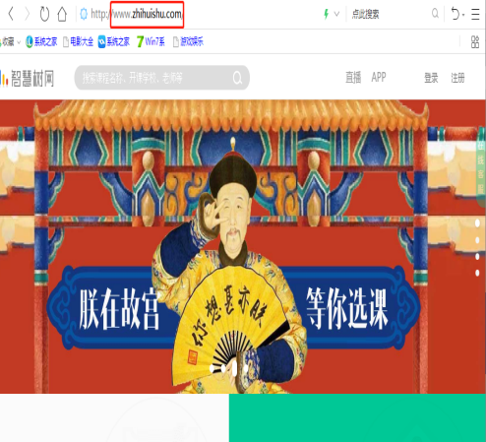

- 如何注册登录，选课（5步选课法）

- 手机【知到】APP流程及图解：（5步）
选择【学号】登录，初始密码123456，学校名称可以输入关键字搜索
验证姓名首字 → 绑定手机 → 修改初始密码 → 确认课程
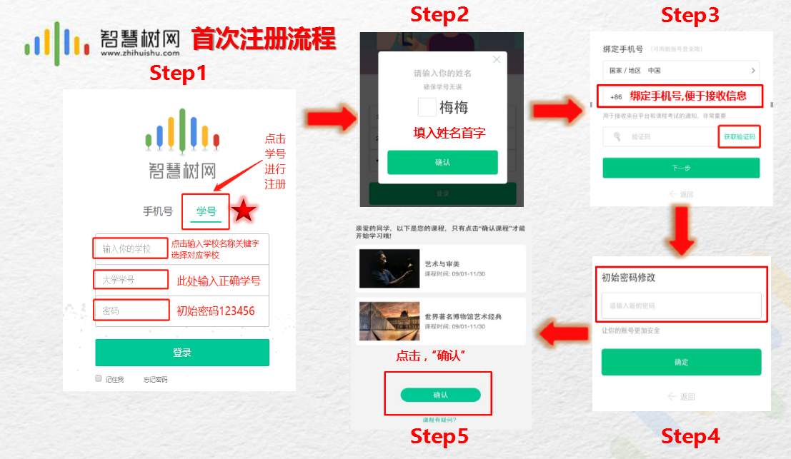

- 电脑注册选课&图解：登录网址www.zhihuishu.com，
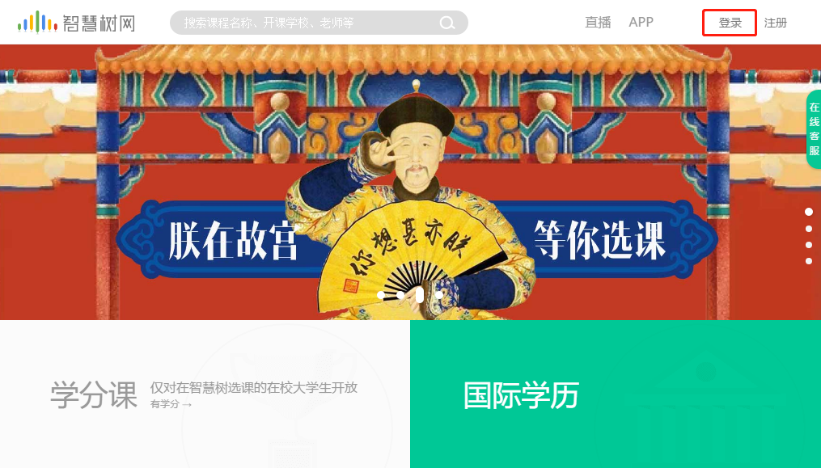
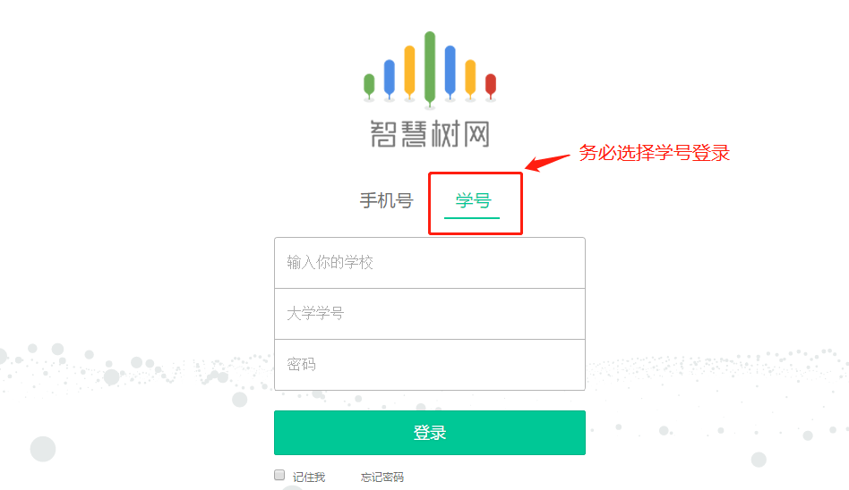
登录后步骤与手机【知到】APP一致

- 如何学习：在【学习】模块的【学分课】中显示本学期已确认课程。
课程卡片包含：当前进度显示、【作业考试】入口、【去学习】入口、【成绩分析】入口，点击对应入口进入即可。
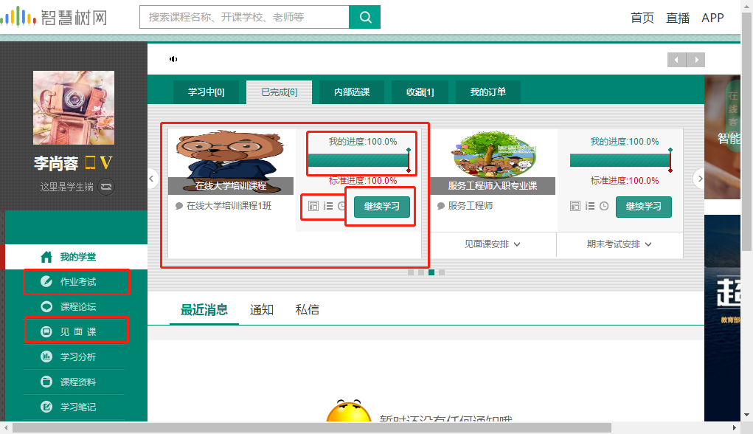
- 成绩构成：视频教程学习+章测试+见面课+期末考试
1、点击【学习】模块的【成绩分析】入口，可查看该门课的当前成绩、学习时间、考试时间、成绩规则。
2、期末考试开始前，需观看完课程视频、见面课，并完成所有章测试。
- 时间节点：
1、学习时间：3月8日-5月19日
此时间段内，请务必完成【视频章节观看+章节测试+见面课学习】三个部分
超出此时间段，视频可继续观看，但不计学习进度。
2、考试时间：5月20日-5月26日此时间段内，完成期末考试。
请注意，当学习完，确定要开始考试后，再点击考试。一旦开始计时，即使关闭APP或网页，计时仍会继续，到时后，系统会自动提交试卷；
3、成绩公示：6月3日

- 需要注意的事：
1、视频及见面课学习进度是根据累计观看时间来计算的，拖拽进度条是无法累计观看时间的，请认真观看视频，已完成的小节前方会出现打勾的标志；
2、观看视频过程中随机出现的弹题不影响成绩；
3、期末考试，机会仅有一次，请在网络条件良好的情况下进行答题，一旦点开试卷，无论出现任何情况，答题时间一到，系统将自动提交试卷。故请不要抱着看一看的态度打开试卷，若未答题，时间一到则记零分；
4、学习时间内，需观看完全部课程视频、见面课，并完成所有章测试；
5、见面课学习可通过手机或电脑观看直播，以弹幕的形式参与互动，也可在直播过后观看回放视频，看完后该次见面课计满分（见面课时间请关注智慧树平台通知）。
6、严禁抄袭舞弊，一旦发现，将严肃处理。

